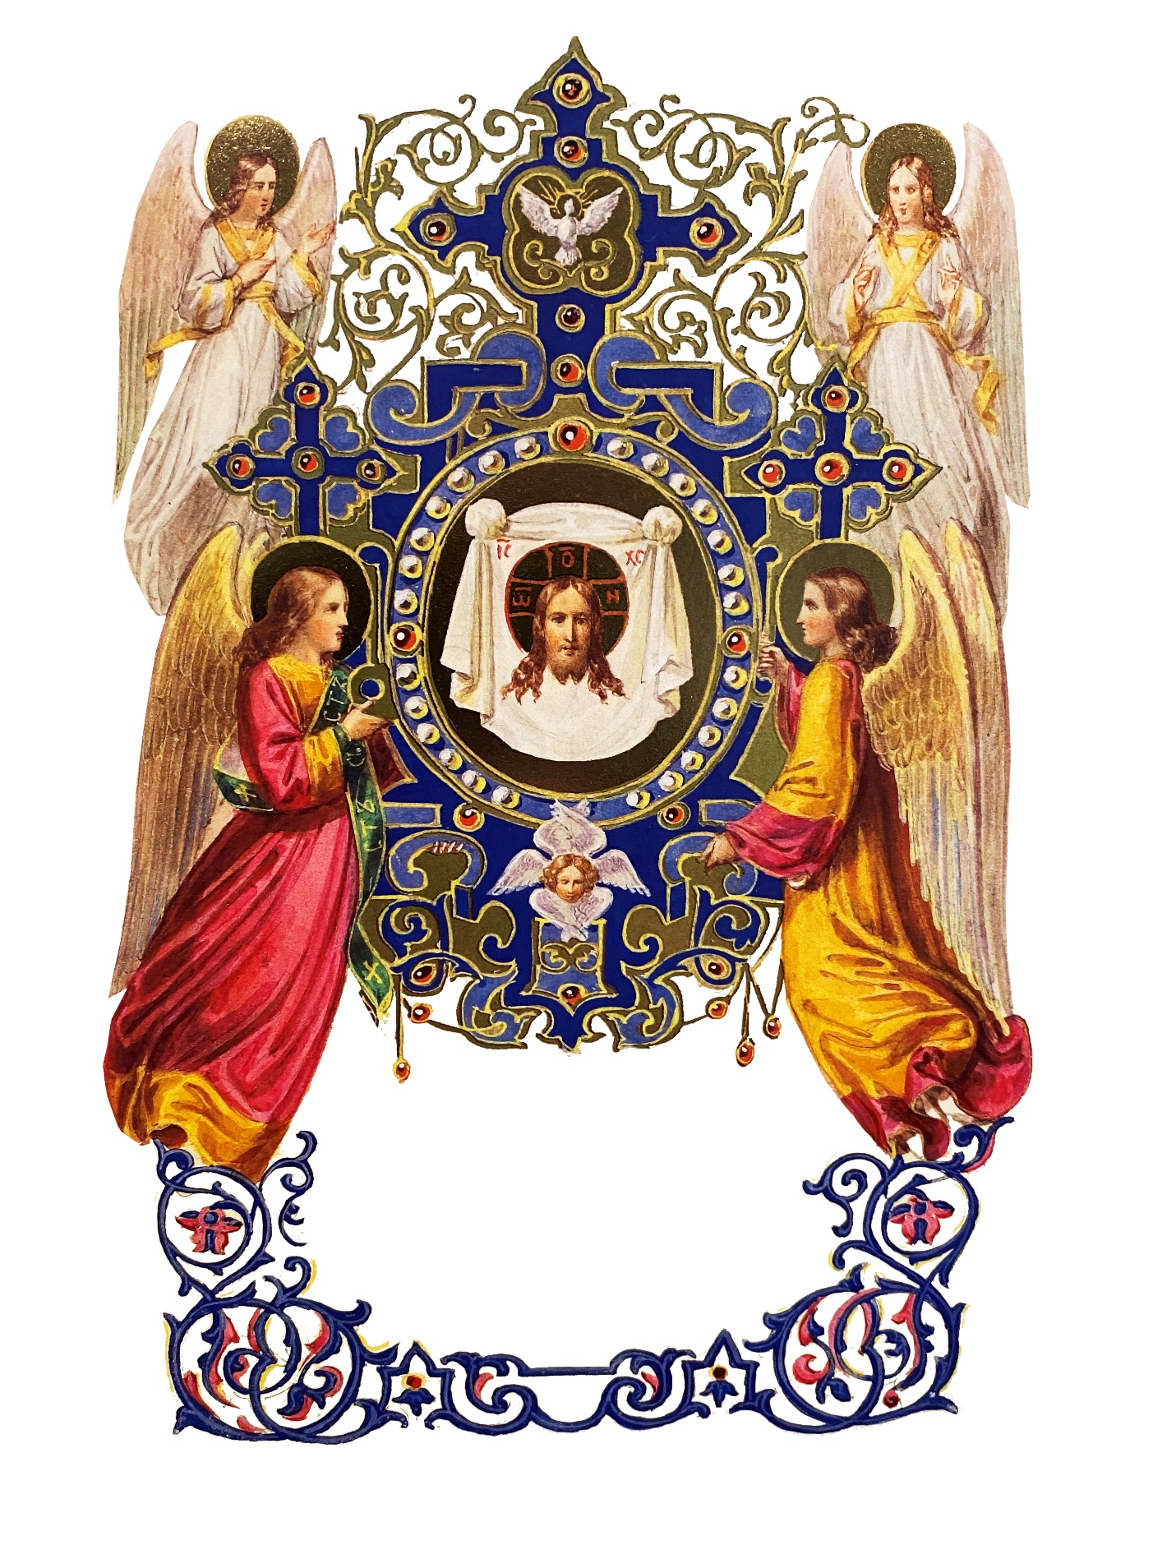

ВЪ НЕДЭ~ЛЮ ПРАВОСЛА~ВІZ
прwтодіaконъ Е#вге1ній Каллаyръ
ПОСЛЭ~ДОВАНІЕ
҂вк҃в
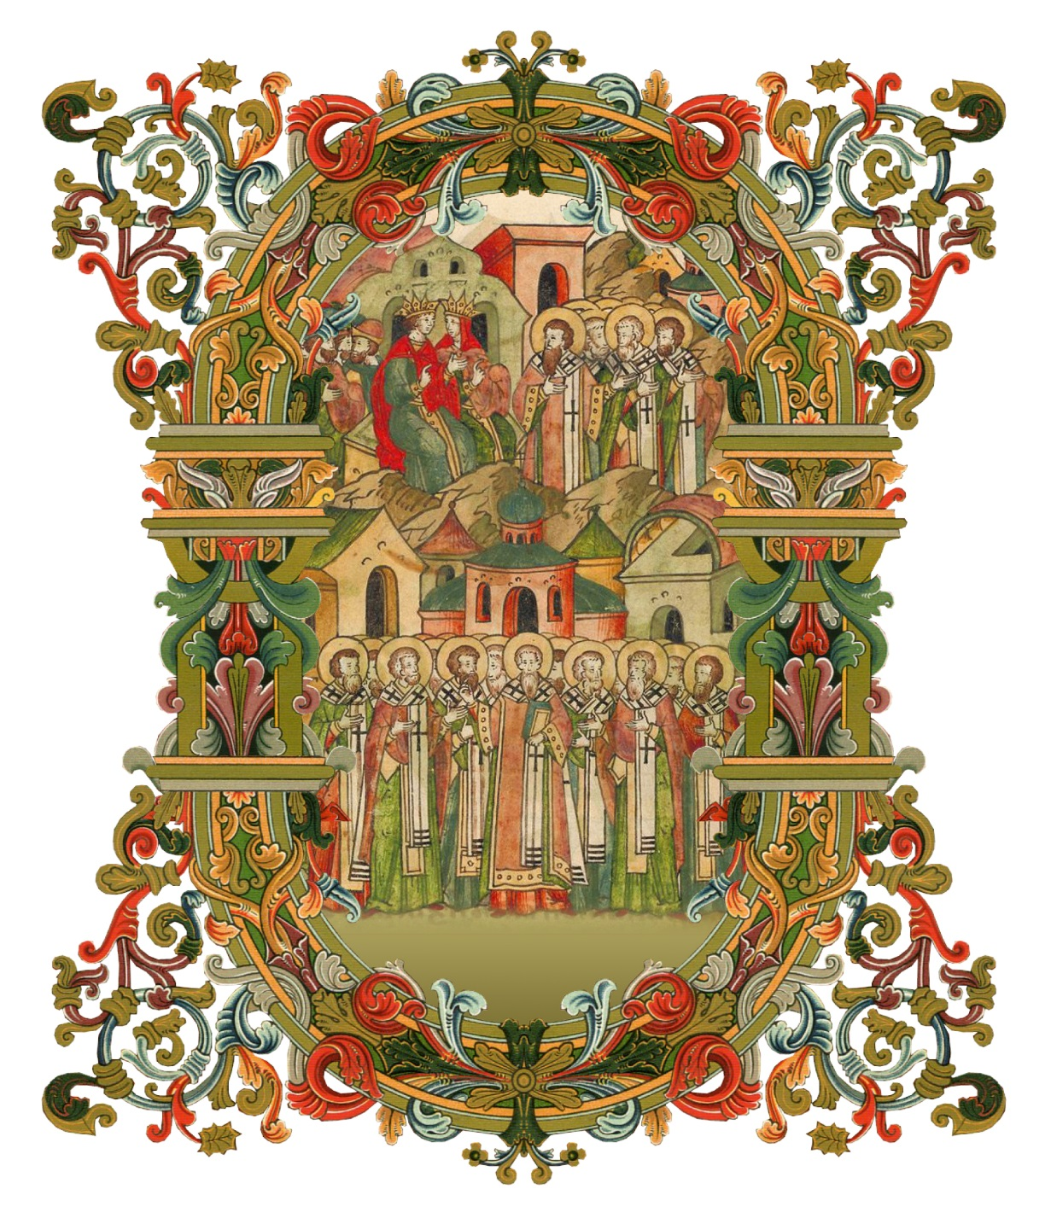
Въ сjй дeнь, въ недёлю пeрвую с™hхъ постHвъ правослaвіz, си1рэчь
возставлeніе с™hхъ и3 честнhхъ їкHнъ, цRковь хrт0ва прaздновати
пріsтъ, бhвшее t міхаи1ла и3 fеодHры с™hz и3 бlжeннэйшіz
цRи1цы, и3 с™aгw меf0діа, патріaрха кwнстантіноп0льскагw.

ПОСЛЭ~ДОВАНІЕ ВЪ НЕДЭ~ЛЮ ПРАВОСЛА~ВІZ
По скончaніи чтeніz часHвъ, стоsщу ґрхіерeю на њбhчнэмъ мёстэ во њблачeніи, t nлтарS и3зх0дzтъ ґрхімандрjти, и3гyмени, свzщeнницы, діaкони: свzщeнницы же и3зн0сzтъ їкHну сп7си1телеву
и3 бGор0дичну и3 полагaютъ посредЁ цeркви на ґнал0гіи.
Прwтодіaконъ начинaетъ:
Благослови2, владhко.
Ґрхіерeй: Блгcвeнъ бGъ нaшъ: Ли1къ: Ґми1нь. И# пою1тъ: ЦRю2 нбcный:
Чтeцъ: Трис™0е. ГDи, поми1луй, в7i. Пріиди1те, поклони1мсz:
И# pал0мъ o7д:
И#сповёмысz тебЁ, б9е, и3сповёмысz тебЁ и3 призовeмъ и4мz твоE: повёмъ вс‰ чудесA тво‰. Е#гдA пріимY врeмz, ѓзъ правwты2 возсуждY. Растazсz землS и3 вси2 живyщіи на нeй, ѓзъ ўтверди1хъ столпы2 є3S. Рёхъ беззак0ннующымъ, не беззак0ннуйте: и3 согрэшaющымъ, не возноси1те р0га. Не воздвизaйте на высотY р0га вaшегw и3 не глаг0лите на бGа непрaвду: ћкw нижE t и3схHдъ, нижE и3 з†падъ, нижE t пустhхъ г0ръ. Ћкw бGъ судіS є4сть: сего2 смирsетъ, и3 сего2 возн0ситъ. Ћкw чaша въ руцЁ гDни, вінA нерастворeна и3сп0лнь растворeніz, и3 ўклони2 t сеS въ сію2: nбaче др0ждіе є3гw2 не и3стощи1сz, и3спію1тъ вси2 грёшніи земли2. Ѓзъ же возрaдуюсz въ вёкъ, воспою2 бGу їaкwвлю: и3 вс‰ р0ги грёшныхъ сломлю2, и3 вознесeтсz р0гъ првdнагw.
Слaва, и3 ны1нэ: Ґллилyіа, три1жды.
Діaконъ чтeтъ є3ктенію2 ми1рную дaже до: Њ плaвающихъ:
и3 ѓбіе прилагaетъ сіE:
Њ є4же млcтивымъ џкомъ призрёти на с™yю свою2 цRковь и3 соблюсти2 ю5 невреди1му и3 непребори1му t є3ресeй и3 суевёрій, и3 ми1ромъ свои1мъ њгради1ти, гDу пом0лимсz.
Њ є4же ўтиши1ти раздирaніе є3S, и3 си1лою с™aгw д¦а њбрати1ти всёхъ tстyпльшихъ къ познaнію и4стины, и3 сопричести2 ко и3збрaнному своемY стaду, гDу пом0лимсz.
Њ є4же просвэти1ти мы6сли невёріемъ помрачeнныхъ свётомъ своегw2 бGоразyміz, вёрныхъ же свои1хъ ўкрэпи1ти и3 непоколеби1мыхъ въ правовёріи соблюсти2, гDу пом0лимсz.
Њ плaвающихъ:
Њ и3зба1витисz на1мъ:
Заступи2, спаси2, поми1луй:
Прест&yю, пречи1стую:
Ґрхіерeй во1згласъ: K~кw подоба1етъ: Посeмъ: глaсъ д7: БGъ гDь, и3 kви1сz нaмъ:

И# тропари2:
Бlгодaрни сyще недост0йніи раби2 твои2, гDи, њ твои1хъ вели1кихъ бlгодэsніихъ на нaсъ бhвшихъ, слaвzще тS хвaлимъ, бlгослови1мъ, бlгодари1мъ, поeмъ и3 величaемъ твоE бlгоутр0біе, и3 рaбски люб0вію вопіeмъ ти2: бlгодётелю сп7се нaшъ, слaва тебЁ.
Слaва, глaсъ G:
Твои1хъ бlгодэsній и3 дарHвъ тyне, ћкw раби2 непотрeбніи, спод0бльшесz, вLко, къ тебЁ ўсeрднw притекaюще, бlгодарeніе по си1лэ прин0симъ, и3 тебE ћкw бlгодётелz и3 творцA слaвzще, вопіeмъ: слaва тебЁ, б9е прещeдрый.
И# нн7э, глaсъ д7:
Ћкоже вhшніz твeрди бlголёпіе, и3 ни1жнюю споказaлъ є3си2 красотY с™aгw селeніz слaвы твоеS гDи, ўтверди2 сіE во вёкъ вёка, и3 пріими2 н†ша въ нeмъ непрестaннw приноси6маz тебЁ молє1ніz бцdею, всёхъ животE и3 воскrніе.
Прwтодіaконъ: В0нмемъ. Ґрхіерeй: Ми1ръ всBмъ. Чтeцъ: И# дyхови твоемY. Прwтодіaконъ: Премdрость, в0нмемъ.
Чтeцъ: Прокjменъ, глaсъ д7.
Насаждeни въ домY гDни во дв0рэхъ бGа нaшегw процвэтyтъ.
Стjхъ: Возвесели1тсz првdникъ њ гDэ и3 ўповaетъ на него2.
Ґпcлъ къ ри1млzнwмъ, зачaло рк7а. (гл. ѕ7i)
Б
рaтіе, молю2 вы2, блюди1тесz t творsщихъ р†спри и3 разд0ры, кромЁ ў§ніz, є3мyже вы2 научи1стесz, и3 ўклони1тесz t ни1хъ: таковjи бо гDеви нaшему ї}су хrтY не раб0таютъ, но своемY чрeву: и5же благи1ми словесы2 и3 благословeніемъ прельщaютъ сердцA неѕл0бивыхъ. Вaше бо послушaніе ко всBмъ дости1же. Рaдуюсz же є4же њ вaсъ: хощy же вaсъ мyдрыхъ ќбw бhти во бlг0е, простhхъ же въ ѕл0е. БGъ же ми1ра да сокруши1тъ сатанY под8 ноги2 вaшz вск0рэ. Блгdть гDа нaшегw ї}са хrтA съ вaми. Ґми1нь.
Е#ђліе t матfeа, главA }i, зачaло o7е.
Р
ечE гDь: блюди1те, да не прeзрите є3ди1нагw t мaлыхъ си1хъ: гlю бо вaмъ, ћкw ѓгGли и4хъ на нб7сёхъ вhну ви1дzтъ лицE nц7A моегw2 нбcнагw. Пріи1де бо сн7ъ чlвёческій взыскaти и3 спcти2 поги1бшаго. Что2 вaмъ мни1тсz; Ѓще бyдетъ нёкоему человёку сто2 nвeцъ, и3 заблyдитъ є3ди1на t ни1хъ: не њстaвитъ ли дeвzтьдесzтъ и3 дeвzть въ горaхъ и3 шeдъ и4щетъ заблyждшіz; и3 ѓще бyдетъ њбрэсти2 ю5, ґми1нь гlю вaмъ, ћкw рaдуетсz њ нeй пaче, нeже њ девzти1десzтихъ и3 девzти2 не заблyждшихъ. Тaкw нёсть в0лz пред8 nц7eмъ вaшимъ нбcнымъ, да поги1бнетъ є3ди1нъ t мaлыхъ си1хъ. Ѓще же согрэши1тъ къ тебЁ брaтъ тв0й, и3ди2 и3 њбличи2 є3го2 междY тоб0ю и3 тёмъ є3ди1нэмъ: ѓще тебE послyшаетъ, пріwбрёлъ є3си2 брaта твоего2: ѓще ли тебE не послyшаетъ, поими2 съ соб0ю є3щE є3ди1наго и3ли2 двA, да при ўстёхъ двою2 и3ли2 тріeхъ свидётелей стaнетъ всsкъ глаг0лъ: ѓще же не послyшаетъ и4хъ, повёждь цRкви: ѓще же и3 цRковь преслyшаетъ, бyди тебЁ ћкоже kзhчникъ и3 мытaрь. Ґми1нь бо гlю вaмъ: є3ли6ка ѓще свsжете на земли2, бyдутъ св‰зана на нб7си2: и3 є3ли6ка ѓще разрэшитE на земли2, бyдутъ разрэшє1на на нб7сёхъ.
Посeмъ діaконъ:
Поми1луй нaсъ б9е, по вели1цэй ми1лости твоeй, м0лимсz ти сz, ўслhши и3 поми1луй.
Е#ще2 мо1лимсz њ вели1комъ господи1нэ и3 nтцЁ нaшемъ с™ёйшемъ патріaрсэ кvри1ллэ, и3 њ господи1нэ нaшемъ высокопреосвzщeннэйшемъ митрополjтэ нікола1э, первоіера1рсэ ру1сскіz зарубе1жныz це1ркве, и3 њ господи1нэ нaшемъ (высо1ко)преосвzщeннэйшемъ (ґрхіепjскопэ, и3ли2 є3пjскопэ и4м>къ) и3 все1й во хрcтэ бра1тіи на1шей.
Не хотsй смeрти грёшныхъ, но њжидazй њбращeніz и3 покаsніz, њбрати2 всёхъ tстyпльшихъ ко с™ёй твоeй цRкви, м0лимъ ти сz, млcрдый гDи, ўслhши и3 поми1луй.
Ўстр0ивый мjръ сeй въ слaву твою2, сотвори2, да и3 проти1вzщіисz твоемY сл0ву њбратsтсz, и3 вкyпэ со
всёми вёрными, и4стинною вёрою и3 бlгочeстіемъ,
тебE бGа нaшего прослaвzтъ, м0лимъ ти сz,
всеси1льный тв0рче, ўслhши и3 поми1луй.
Дaвый зaповэдь твою2 нaмъ, є4же люби1ти тебE бGа нaшего
и3 бли1жнzго своего2, сотвори2, да нє1нависти, вражды6,
њби6ды, мздои6мства, клzтвопрест{пства и3 прHчаz беззакHніz прекратsтсz, и4стиннаz же люб0вь да
цaрствуетъ въ сердцaхъ нaшихъ, м0лимъ ти сz, сп7си1телю нaшъ, ўслhши и3 млcтивнw поми1луй.

Ґрхіерeй возглaсъ: Ўслhши ны2, б9е, сп7си1телю нaшъ:
Ли1къ: Ґми1нь.

Прwтодіaконъ: ГDу пом0лимсz. Ли1къ: ГDи поми1луй.
Ґрхіерeй глаг0летъ моли1тву:
В
севhшній б9е, вLко и3 содётелю всеS твaри, наполнszй вс‰ вели1чествомъ твои1мъ и3 содержaй си1лою твоeю! ТебЁ вседарови1тому гDу нaшему мы2 недост0йніи бlгодарeніе прин0симъ, ћкw не tвращaешисz нaсъ беззак0ній рaди нaшихъ, но пaче предварsеши ны2 щедр0тами твои1ми. Ты2 ко и3збавлeнію нaшему послaлъ є3си2 є3динор0днаго твоего2 сн7а, и3 бlговэсти1лъ безмёрное твоE къ р0ду человёческому снизхождeніе: ћкw хотёніемъ х0щеши, и3 њжидaеши, є4же њбрати1тисz нaмъ къ тебЁ и3 сп7сє1нымъ бhти: ты2, снизходS къ нeмощи нaшегw є3стествA, ўкрэплsеши нaсъ всеси1льною с™aгw твоегw2 д¦а бlгодaтію, ўтэшaеши сп7си1тельною вёрою и3 совершeнною надeждою вёчныхъ бlгъ, и3 руков0дствуz и3збрaнныхъ твои1хъ въ г0рній сіHнъ, соблюдaеши ћкw зёницу џка. И#сповёдуемъ, гDи, вели1кое твоE и3 безприклaдное человэко лю1біе и3 милосeрдіе. Но ви1дzще мн0гихъ поползновє1ніz, прилeжнw тS, всебlгjй гDи, м0лимъ: при1зри на цRковь твою2, и3 ви1ждь, ћкw твоE сп7си1тельное бlговёстіе ѓще и3 рaдостнw пріsхомъ, но тeрніе суеты2 и3 страстeй твори1тъ џное въ нёкіихъ малопл0дно, въ нёкіихъ же. и3 безпл0дно, и3 по ўмножeнію беззак0ніи џвіи є3ресьми2, џвіи раск0ломъ проти1вzщесz є3ђльской твоeй и4стинэ, tступaютъ t достоsніz твоегw2, tрэвaютъ твою2 бlгодaть и3 повергaютъ себE судY твоегw2 прес™aгw сл0ва. Премилосeрдый и3 всеси1льный, не до концA гнёваzйсz гDи! бyди млcтивъ, м0литъ тS твоS цRковь, представлsющи тебЁ начaльника и3 соверши1телz сп7сeніz нaшегw ї}са хrтA: бyди млcтивъ нaмъ, ўкрэпи2 нaсъ въ правовёріи си1лою твоeю, заблуждaющымъ же просвэти2 раз{мныz џчи свётомъ твои1мъ б9eственнымъ, да ўразумёютъ твою2 и4стину: ўмzгчи2 и4хъ њжесточeніе и3 tвeрзи слyхи, да познaютъ глaсъ тв0й и3 њбратsтсz къ тебЁ сп7си1телю нaшему. И#спрaви, гDи, и3нhхъ развращeніе и3 жи1знь несоглaсную хrтіaнскому бlгочeстію: сотвори2, да вси2 свsтw и3 непор0чнw поживeмъ: и3 тaкw сп7си1тельнаz вёра ўкорени1тсz и3 плодон0сна въ сердцaхъ нaшихъ пребyдетъ. Не tврати2 лицA твоегw2 t нaсъ, гDи, воздaждь нaмъ рaдость сп7сeніz твоегw2: подaждь, гDи, и3 пaстырємъ цRкве твоеS с™yю рeвность, и3 попечeніе и4хъ њ сп7сeніи и3 њбращeніи заблуждaющихъ дyхомъ є3ђльскимъ раствори2: да тaкw вси2 руководи1ми дости1гнемъ, и3дёже совершeніе вёры, и3сполнeніе надeжды и3 и4стиннаz люб0вь: и3 тaмw съ ли6ки чистёйшихъ нбcныхъ си1лъ прослaвимъ тебE гDа нaшего, nц7A и3 сн7а и3 с™aго д¦а, во вёки вэкHвъ, Ґми1нь.

Посeмъ прwтодіaконъ, стaвъ
на ўгот0ваннэмъ мёстэ, возглашaетъ:
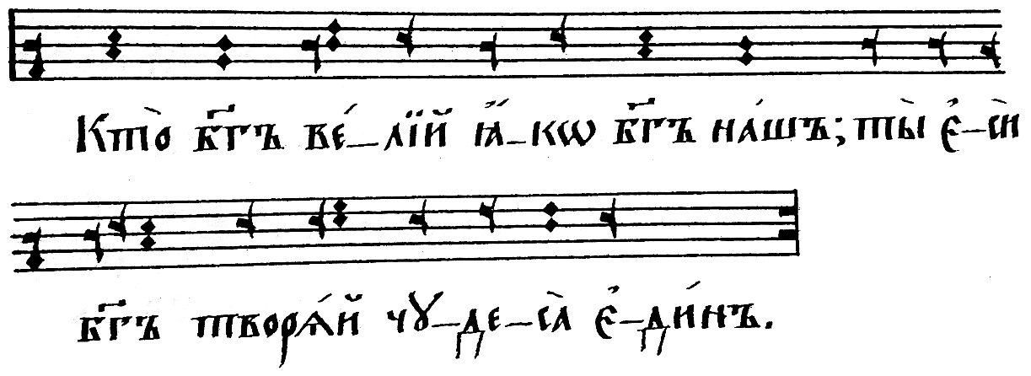
К
то2 бGъ вeлій, ћкw бGъ нaшъ; ты2 є3си2 бGъ творsй
чудесA є3ди1нъ.
Тaже повhсшимъ глaсомъ: Кто2 бGъ вeлій, ћкw бGъ нaшъ:
И# пaки высочaйшимъ глaсомъ: Кто2 бGъ вeлій, ћкw бGъ нaшъ:

П
равослaвіz дeнь прaзднующе, / правослaвніи лю1діе, / наипaче прослaвимъ вин0вника всёхъ бл†гъ бGа, / и4же сhй блгcвeнъ во вёки. / Сeй бGъ нaшъ, / промышлsz и3 ўтверждaz возлю1бленное своE достоsніе с™yю цRковь, / прaoц7євъ преступлeніемъ tпaдшихъ ўтэшaz нел0жнымъ свои1мъ сл0вомъ, / є3щE въ раи2 њсновaніе є4й положи2: /
сeй бGъ нaшъ, / руков0дствуz ко џному сп7си1тельному њбэтовaнію,/ не несвидётельствована себE њстaви, / но хотsщее бhти спcніе / провозвэсти1лъ пeрвэе чрез8 прaoц7євъ и3 прор0кwвъ, / живоwписaлъ разли1чными w4бразы: / сeй бGъ нaшъ, / многочaстнэ и3 многоwбрaзнэ дрeвле гlг0лавый nц7є1мъ во прbр0цэхъ, / въ послёдокъ днjй си1хъ гlг0ла нaмъ въ сн7э, / и4мже и3 вёки сотвори2, / и4же возвэсти2 џ§ее њ нaсъ бlговолeніе, / tкры2 т†инства нбcнаz, / ўвёри си1лою с™aгw д¦а / њ и4стинэ бlговёстіz, / послA ґпcлы во вeсь мjръ проповёдати є3ђліе цrтвіz, / ўтверди2 џное разли1чными си1лами и3 чудесaми. / СемY / сп7си1тельному tкровeнію послёдующе, / сегw2 бlговёстіz держaщесz, //
В
ёруемъ во є3ди1наго бGа nц7A вседержи1телz, творцA нб7у и3 земли2, ви6димымъ же всBмъ и3 неви6димымъ. И# во є3ди1наго гDа ї}са хrтA, сн7а б9іz, є3динор0днаго, и4же t nц7A рождeннаго прeжде всёхъ вBкъ: свёта t свёта, бGа и4стинна, t бGа и4стинна, рождeнна, несотворeнна, є3диносyщна nц7Y, и4мже вс‰ бhша. Нaсъ рaди человBкъ, и3 нaшегw рaди сп7сeніz сшeдшаго съ нб7съ, и3 воплоти1вшагосz t д¦а с™а и3 мRjи дв7ы, и3 вочеловёчшасz. Распsтаго же за ны2 при понтjйстэмъ пілaтэ, и3 страдaвша, и3 погребeна. И# воскрeсшаго въ трeтій дeнь, по писaніємъ. И# возшeдшаго на нб7сA, и3 сэдsща њдеснyю nц7A. И# пaки грzдyщаго со слaвою суди1ти живы6мъ и3 мє1ртвымъ, є3гHже цrтвію не бyдетъ концA. И# въ д¦а с™aго, гDа животворsщаго, и4же t nц7A и3сходsщаго, и4же со nц7eмъ и3 сн7омъ спокланsема и3 сслaвима, гlг0лавшаго прbрHки. Во є3ди1ну с™yю, соб0рную и3 ґпcльскую цRковь. И#сповёдуемъ є3ди1но кRщeніе, во њставлeніе грэхHвъ. Чaемъ воскrніz мeртвыхъ, и3 жи1зни бyдущагw вёка, Ґми1нь.

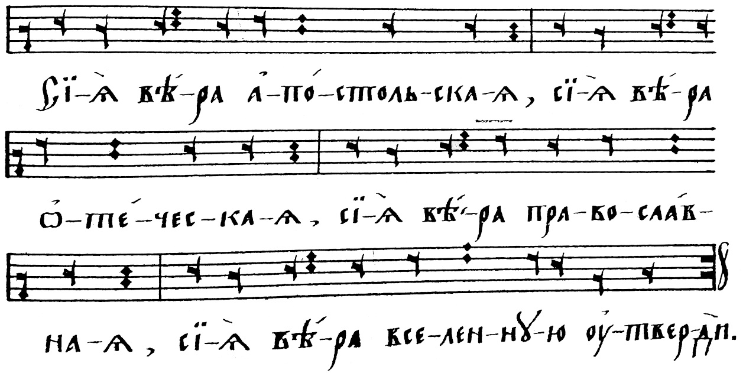
СіS вёра ґп0стольскаz, / сіS вёра nтeческаz, / сіS вёра правослaвнаz, / сіS вёра вселeнную ўтверди2.

Е#щe же соб0ры с™hхъ nц7ъ / и3 и4хъ пред†ніz и3 пис†ніz бжcтвенному tкровeнію согл†снаz, / пріeмлемъ и3 ўтверждaемъ.

Ѓще семY гDню њ нaсъ промышлeнію и3 tкровeнію сп7си1тельному / врази2 правослaвіz и3 проти1вишасz, / но помzнY гDь поношє1ніz р†бъ свои1хъ: / хyльники бо слaвы своеS поругA, / и3 продерзaтели и3 враги2 правослaвіz боsзнєнны и3 бэжaтели kви2.

Ћкоже ќбw плэнsющихъ рaзумъ св0й въ послушaніе бжcтвенному tкровeнію и3 подвизaвшихсz за џное / ўблажaемъ и3 восхвалsемъ: / тaкw проти1вzщихсz сeй
и4стинэ, ѓще њжидaвшему и4хъ њбращeніz и3 раскazніz
гDу не покazшасz, / мы сщ7eнному писaнію послёдующе
и3 пeрвенствующіz цRкве предaній держaщесz, /
tлучaемъ и3 ґнаfемaтствуемъ.

Та1же, z3снёйшимъ гла1сомъ глаго1летъ:
Tрицaющымъ бытіE б9іе и3 ўтверждaющымъ, / ћкw мjръ сeй є4сть самобhтенъ, / и3 вс‰ въ нeмъ без8 пр0мысла б9іz / и3 по слyчаю бывaютъ, ґнafема.
Глаг0лющымъ бGа не бhти д¦ъ, / но пл0ть: и3ли2 не бhти є3го2 првdна, / млcрда, / премdра, / всевёдуща, / и3 подHбнаz хулє1ніz произносsщымъ, / ґнafема.
Дерзaющымъ глаг0лати, / ћкw сн7ъ б9ій / не є3диносyщный / и3 не равночeстный nц7Y, / тaкожде и3 д¦ъ с™hй, / и3
и3сповёдающымъ nц7A, и3 сн7а, и3 с™aго д¦а, / не є3ди1наго
бhти бGа, ґнafема.
Безyмнэ глаг0лющымъ, / не нyжно бhти ко спcнію нaшему / и3 ко њчищeнію грэхHвъ / пришeствіе въ мjръ сн7а б9іz во пл0ти / и3 є3гw2 в0льное страдaніе, / смeрть / и3 воскrніе, / ґнafема.
Не пріeмлющымъ блгdти и3скуплeніz є3ђліемъ проповёданнагw, / ћкw є3ди1нственнагw нaшегw ко њправдaнію пред8 бGомъ срeдства, / ґнafема.
Дерзaющымъ глаг0лати, / ћкw пречcтаz дв7а мRjz не бhсть прeжде ржcтвA, / въ ржcтвЁ / и3 по ржcтвЁ дв7а, / ґнafема.
Не вёрующымъ, / ћкw д¦ъ с™hй ўмудри2 прbр0кwвъ и3
ґпcлwвъ, / и3 чрез8 ни1хъ / возвэсти2 нaмъ и4стинный пyть къ вёчному спcнію, / и3 ўтверди2 сіE чудесaми, / и3 нhнэ въ с®цaхъ вёрныхъ и3 и4стинныхъ хrтіaнъ њбитaетъ и3 наставлsетъ и5хъ на всsкую и4стину, / ґнafема.
Tмeщущымъ безсмeртіе души2, / кончи1ну вёка, / сyдъ бyдущій и3 воздаsніе вёчное за добродётели на нб7сёхъ, /
ґ за грэхи2 њсуждeніе, / ґнafема.
Tмeщущымъ вс‰ т†инства с™†z, / цRковію хrт0вою содержи6маz, / ґнafема.
Tвергaющымъ соб0ры с™hхъ nц7ъ и3 и4хъ пред†ніz, / бжcтвенному tкровeнію согл†снаz и3 правослaвно-каfолjческою цRковію благочeстнw храни6маz, / ґнafема.
Помышлsющымъ, / ћкw правослaвніи госуд†ри возв0дzтсz на прест0лы / не по њсобли1вому њ ни1хъ б9ію бlговолeнію, / и3 при помaзаніи даров†ніz с™aгw д¦а къ прохождeнію вели1кагw сегw2 звaніz въ ни1хъ не и3зливaютсz: / и3 тaкw дерзaющымъ проти1ву и4хъ на бyнтъ и3 и3змёну, / ґнafема.
Ругaющымъ и3 хyлzщымъ с™ы6z їкw6ны, / и5хже с™az цRковь ко воспоминaнію дёлъ б9іихъ и3 ўг0дникwвъ є3гw2, / рaди возбуждeніz взирaющихъ на w4ныz ко бlгочeстію, / и3 ко џныхъ подражaнію пріeмлетъ, / и3 глаг0лющымъ w4ныz бhти јдwлы, / ґнafема.
Теос0фwмъ и3 пр0чымъ є3ретикw1мъ, дерза1ющымъ глаго1лати / и3 пребезyмнэ u3чи1ти я4кw гDь на1шъ ї}съ хrто1съ не є3ди1ножды на зе1млю сни1де и3 воплоти1сz, / но мно1жицею воплоща1шесz, / та1кождэ и3 отрица1ющымъ, / я4кw и4стиннаz премyдрость џч7аz є4сть сн7ъ є3гw2 є3динор0дный и3 вопреки2 бжcтвенному писа1нию и3 u3че1нію ст7ыхъ оте1цъ и4щущимъ и3ны1z
прему~дрости, / ґнafема..
Масо1нwмъ, / o3ккульти1стwмъ, спири1тwмъ, / чародёемъ
и3 всёмъ, / и4же не є3ди1ному бг7у вёруютъ, / но бэсо1въ почита1ютъ, / и3 не бг7у смире1нно живо1тъ сво1й предаю1тъ, /
но чародёйнымъ бэсо1въ призываніемъ грzду~щее вёдэти
тща1тсz, / ґнafема.

Хули1телемъ и3 разруши1телемъ вёры хrт0вы, / глаго1лемымъ i3икумени1стwмъ, / не и3сповёдующымъ правосла1вную восто1чную це1рковь / е3ди1ну, / ст7ую, / собо1рную / и3 а3по1стольскую бы1ти,/ но безyмне глаго1лющымъ, / я4кw и4стиннаz це1рковь / t совокупле1нiz разли1чныхъ е3ресе1й и4мать я3ви1тисz, / ґнafема.
Tступа1ющимъ o3тъ правосла1вныz вёры / и3 пріе1млющимъ и3ны1z и3сповёданіz на собла1знъ бра1тіzмъ на1шимъ, / ґнafема.
Гони1телємъ хрcтовыz цр7кве, нечести1вымъ nтсту~пникwмъ, / подъz1вшимъ ру~ки на пома1занника б9іz, / u3бива1ющимъ свzщеннослужи1телей, / попира1ющимъ свzты1ни, / разруша1ющимъ хра1мы б9іи, / и3стzзу~ющимъ бра1тію на1шу / и3 nскверни1вшимъ nте1чество на1ше, / ґнafема.

По си1хъ же, па1ки глаго1летъ прwтодіaконъ:
В
сёмъ же њ правослaвіи подвизaвшымсz словесы2, пис†ніи, ўче1ніи, страд†ніи и3 бGоуг0днымъ житіeмъ, ћкw защи1тникwмъ и3 пос0бникwмъ џнагw, хrт0ва цRковь, многwлётнее воспоминaніе творsщи, восклицaетъ:

Та1же низки1мъ и3 мёрнымъ гласо1мъ:
С™0му бlговёрному и3 равноапcльному цRю2 кwнстантjну, и3 мaтери є3гw2 є3лeнэ, правослaвнымъ грeчєскимъ царє1мъ: вели1кому fеод0сію, fеод0сію ю3нёйшему, їустініaну, и3 пр0чымъ правосл†внымъ царє1мъ и3 цари1цамъ грeчєскимъ, вёчнаz пaмzть.

Вели1кимъ исповBдникwмъ правосла1вныz вёры,
свт7и1телємъ: а3fана1сію вели1кому, васи1лію вели1кому, григо1рію бг7осло1ву и3 i3wа1нну златоyстому, кmри1ллу а3леxандрjйскому, меfо1дію царьгра1дскому, ма1рку є3фе1сскому, и3 прпбdнымъ nтцемъ на1шимъ маxи1му и3сповёднику и3 fео1дwру студи1ту, вёчнаz пaмzть.

С™0му бlговёрному и3 равноапcльному вели1кому кн7зю влади1міру, бlговёрнэй вели1цэй кн7ги1нэ џльзэ, и3 пр0чымъ бlговBрнымъ цRє1мъ и3 вели6кимъ кн7зє1мъ, цRи1цамъ и3 вели6кимъ кн7ги1нzмъ, и3 всBмъ t р0да царeй и3 вели1кихъ кнzзeй рwссjйскихъ престaвльшымсz, вёчнаz пaмzть.
Мч7енически u3біе1ннымъ: блgчестивэйшему госуда1рю i3мпера1тору нікола1ю второ1му, блgчести1вэйшей госуда1рынэ i3мператри1цэ а3леxандрэ fео1доровнэ, блgвёрному госуда1рю цесаре1вичу, и3 вели1кому кнz1зю а3леxjю нікола1евичу, блgвёрнымъ госуда1рынzмъ вели1кимъ кнzжна1мъ: o4льзэ, татіа1нэ, марjи и3 а3настасjи нікола1евнамъ, и3 блgвёрному и3 хрcтолюби1вому госуда1рю кралю2 а3лекса1ндру се1рбскому, вёчнаz пaмzть.

Свzтёйшымъ патріaрхwмъ: рi1мскимъ, кwнстантінопHльскимъ, ґлеxандр‡йскимъ, ґнтіох‡йскимъ, їерусали6мскимъ, и3 всерwсс‡йскимъ: i4ову, є3рмоге1ну, fиларе1ту, i3оаса1фу пе1рвому, i3w1сифу, нi1кwну, i3оаса1фу второ1му, питири1му, i3wаки1му, а3дріа1ну, ти1хону, и3 се1рбскимъ: дими1трію, варна1вэ и гавріи1лу, и3 преwсвzщє1ннымъ митрополи1тwмъ, ґрхіепjскопwмъ и3 є3пjскопwмъ правосл†внымъ, вёчнаz пaмzть.

Мч7енически u3біе1ннымъ: митрополи1тwмъ влади1міру, веніами1ну, петрY, митрополи1тwмъ а3нтw1нію, а3наста1сію, fиларе1ту, вита1лію, ла1вру, и3ларiо1ну, а3рхіепcкопwмъ: а3полина1рію, вита1лію, нi1кwну, а3ве1ркію, свт7и1телємъ нікола1ю я3по1нскому и3 i3wа1нну шанха1йскому и3 санъ-франци1сскому, i3w1не ханькоu1сскому и3 манчжyрскому, приснопа1мzтнымъ є3пcкопwмъ їгна1тію и3 fеофа1ну, и3 свzто1му i3wа1нну кроншта1дтскому чудотво1рцу, прпdбному и3 бг7оно1сному nтцу@ на1шему ге1рману а3лz1скинскому чудотво1рцу, препdбномч7еницамъ вели1цей кнzги1нэ є3лісаве1тэ и3 и4нокинэ варва1рэ, свzте1й блаже1нней xе1ніи, прпdбнымъ и3 бGон0снымъ о3тце1мъ џптинскимъ, и3 всэ1мъ новомч7нкомъ и3 и3сповэ1дникомъ рwссi1йскимъ, вёчнаz пaмzть.

Всёмъ правосла1внымъ хрcтіа1нwмъ во и4стинной вёрэ и3 бл7гочcестіи и3 въ наде1жди воскрcесе1ніz сконча1вшимсz,
вёчнаz пaмzть.

П
равослaвнаz хrт0ва цRковь, торжeственнw воспоминaющи подвизaвшихсz во бlгочeстіи,
и3 сіE всBмъ свои6мъ хrтоимени6тымъ чaдwмъ къ подражaнію представлsющи, и3мёетъ тaкожде д0лгъ восхвалsти п0двиги си1хъ, и5же ны1нэ сп7си1тельною вёрою
и3 добродётелію пріуготовлsюще себє2 къ вёчному бlжeнству, ўтверждaютъ правослaвіе.
Посeмъ возглашaетъ:
Вели1кому господи1ну и3 nтцY нaшему кmрjллу, с™ёйшему патріaрху моско1вскому и3 всеz2 руси2, и3 господи1ну на1шему высокопреwсвzщeннэйшему нікола1ю, митрополjту восто1чно-америка1нскому и3 нью2-іо1ркскому, первоіера1рху рyсскіz зарубе1жныz це1ркве, и3 господи1ну на1шему, преwсвzщeннэйшему [и3м7рекъ], є3пjскопу (є6гw1же o4бласть), со все1ю и4хъ богоспаса1емою па1ствою, и3 сохрани2 и4хъ на мно1гаz лэ1та.
Хrтiа1нскагw бл7гоче1стіz ревни1телемъ, защи1тникwмъ и3 покрови1телемъ хrтовы цRкве, правослaвнымъ и3 хрcтолюби1вымъ царе1мъ, крале1мъ, вожде1мъ и3 прави1телемъ, пода1ждь гDи, бл7годе1нственное и3 ми1рное житіе2, здра1віе же и3 спcніе, и3 во все1мъ бл7гое поспэше1нiе, на враги2 же побёду и3 w3долёніе, и3 сохрани2 и4хъ, на мно1гаz лёта.
Богохрани1мэй странЁ на1шей рwссi1йстэй и3 православнымъ лю1демъ є3S во o3те1чествіи и3 разсэ1zнiи сущимъ, странЁ се1й и3 всz1кой хrтiа1нстей странЁ, и3 всёмъ правосла1внымъ хрcтіа1нwмъ пра1во содержа1щымъ спаси1тельную вёру, и3 повинyющымсz хрcто1вой цр7кве, пода1ждь гDи, ми1ръ, тишинY, благоде1нствие, и3зоби1лие плодо1въ земны1хъ, и3 мно1гаz лэ1та.
Посeмъ ґрхіерeй глаг0летъ моли1тву:
С
™az трbце, си1хъ прослaви и3 ўтверди2 дaже до концA въ правовёріи: разврaтники же и3 хyльники правослaвныz вёры и3 хrт0вы цRкве и3 не повинyющыzсz џнэй њбрати2, и3 сотвори2, да пріи1дутъ въ познaніе вёчныz твоеS и4стины, мlтвами прес™hz вLчцы нaшеz бцdы и3 пrнодв7ы мRjи и3 всёхъ с™hхъ, Ґми1нь.
И# по моли1твэ сeй, ѓбіе ґрхіерeй глаг0летъ: Слaва тебЁ бGу, бlгодaтелю нaшему во вёки вэкHвъ. Ли1къ: Ґми1нь.
И# поeтъ пёснь свzтaгw ґмвр0сіа: во врeмz же пёніz тоS ґрхіерeє, ґрхімандри1ти и3 всE свzщeнное собрaніе цэлyютъ с™ы6z їкw6ны на ґнал0гіахъ.
Т
ебE бGа хвaлимъ, тебE гDа и3сповёдуемъ, тебE превёчнаго nц7A всS землS величaетъ: тебЁ вси2 ѓгGли, тебЁ нб7сA и3 вс‰ си6лы, тебЁ херувjми и3 серафjми непрестaнными гл†сы взывaютъ: с™ъ, с™ъ, с™ъ гDь бGъ саваHfъ, пHлны сyть нб7сA и3 землS вели1чества слaвы твоеS. ТебE преслaвный ґпcльскій ли1къ, тебE прbр0ческое хвалeбное число2, тебE хвaлитъ пресвётлое м§ническое в0инство: тебE по всeй вселeннэй и3сповёдуетъ с™az цRковь, nц7A непостижи1магw вели1чества, покланsемаго твоего2 и4стиннаго и3 є3динор0днаго сн7а и3 с™aго ўтёшителz д¦а. Ты2, цRю2 слaвы, хrтE, ты2 nц7A пrносyщный сн7ъ є3си2: ты2, ко и3збавлeнію пріeмлz человёка, не возгнушaлсz є3си2 дв7и1ческагw чрeва: ты2, њдолёвъ смeрти жaло, tвeрзлъ є3си2 вёрующымъ цrтво нбcное. Ты2 њдеснyю бGа сэди1ши во слaвэ џ§ей, судіS пріити2 вёришисz. ТебE u5бо пр0симъ: помози2 рабHмъ твои6мъ, и5хже чтcн0ю кр0вію и3скупи1лъ є3си2: спод0би со с™hми твои1ми въ вёчнэй слaвэ твоeй цaрствовати. Сп7си2 лю1ди тво‰, гDи, и3 блгcви2 достоsніе твоE: и3спрaви | и3 вознеси2 и5хъ во вёки: во вс‰ дни6 благослови1мъ тебE и3 восхвaлимъ и4мz твоE во вёкъ и3 во вёкъ вёка. Спод0би гDи, въ дeнь сeй без8 грэхA сохрани1тисz нaмъ: поми1луй нaсъ, гDи, поми1луй нaсъ: бyди млcть твоS, гDи, на нaсъ, ћкоже ўповaхомъ на тS. На тS, гDи, ўповaхомъ, да не постыди1мсz во вёки, Ґми1нь.
Тaже бывaетъ њбhчный tпyстъ. И# ѓбіе
начинaетсz літургjа: ѓще же и3зв0литъ
ґрхіерeй, послёдованіе сіE бывaетъ
и3 пред8 њкончaніемъ літургjи
предпи1саннымъ же
w4бразомъ.
+

